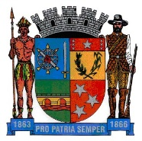
Prefeitura Municipal de Ponte Nova
SECRETARIA DE EDUCAÇÃO
Estado de Minas Gerais

Atividade de Língua Portuguesa– 4°ano

A Proclamação da República

Com a independência, passou a vigorar em nosso país a Monarquia, que é a forma de governo exercida por um rei ou imperador. Em 1840, o Brasil passou a ser governado, que durou quase 50 anos.
No dia 15 de novembro de 1889, o Marechal Deodoro da Fonseca proclamou a República no Brasil passou a ser governado por um presidente. Normalmente, o povo brasileiro escolhe o seu presidente por meio de eleições.
Com a República, as antigas províncias foram transformadas em Estados e foi convocada uma Assembleia Constituinte para elaborar uma Constituição republicana.
A Constituição é a Lei fundamental de um país; estabelece a forma de governo e os direitos e devemos dos cidadãos.
A partir da promulgação da Constituição republicana, os presidentes passaram a ser eleitos para governar o país por 4 anos.
O primeiro presidente da Republica brasileira foi o Marechal Deodoro da Fonseca, eleito pelo Congresso. O seu vice- presidente foi o Marechal Peixoto.

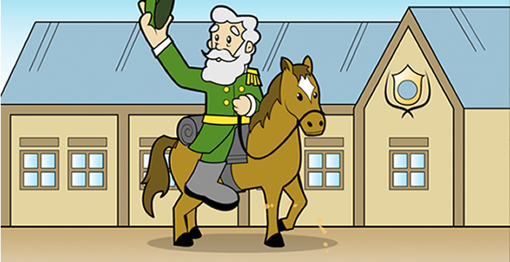

- Responda:

- Qual foi o período chamado de Segundo Reinado?
_____________________________________________________________
_____________________________________________________________

- Quem proclamou a República ? Em que dia?
_____________________________________________________________
_____________________________________________________________
____________________________________________________________
- O que é monarquia?
_____________________________________________________________

- Qual a diferença entre monarquia e república?
_____________________________________________________________
_____________________________________________________________
_____________________________________________________________
_____________________________________________________________

- Procure saber e anote:
a) Nome do atual Presidente da República. __________________________
_____________________________________________________________

b) Ele foi eleito no ano de _________________________ .

3)Resolva a cruzadinha:

- Proclamou a república: Marechal Deodoro da ____________________.
- Não agradava mias como governante: D ____________II.
- No mês de ________________.

- Antes da Proclamação a regime era a __________________.
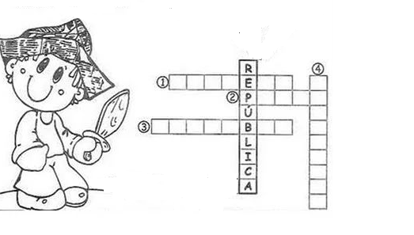

- Encontre as palavras relacionadas à Proclamação da República:

- República- 2 Eleição – 3 Deodoro- 4 Novembro – 5 Democracia

